さといも
トマト
だいこん
にんじん
ほうれんそう
食育
クイズ
答えは次のページで！→
平成 ２９年９月号 発行新座市保健センター
〒３５２－００２４ 新座市道場２－１４－４
TEL・０４８－４８１－２２１１/FAX・０４８－４８１－２２１５
※お問合せは新座市保健センターまで。
保健センター通信 No .45
※過去、にんじんの作付が第１位でしたが、平成17年頃から逆転し、ほうれん草が第１位となっています。
（平成27年 にんじん4,047ha、ほうれんそう4,733ha）
ha：ﾍｸﾀｰﾙ

こたえ

◎ほうれんそうに含まれる栄養
血液をサラサラにするのに欠かせない抗酸化ビタミンとも呼ばれる「ビタミンＡ、Ｃ，Ｅ」を始め、赤血球をつくり貧血予防に関わるビタミンＢ群の「葉酸（ようさん）」、「鉄分」、大腸がんや生活習慣病の予防に欠かせない「食物繊維」等、私たちの健康づくりに欠かせない栄養素が多く含まれます。特に、「葉酸」は脳卒中や認知症予防に予防効果があるという研究も数多く、今後、注目されていく可能性があります。
また、ほうれんそうに含まれる「シュウ酸」という成分はカルシウムと結び付くと尿路結石の原因となりますが、ゆでることで水に溶出します。レンジ調理や生食では取り除けないため、たっぷりの湯でゆでこぼすのがおススメです。

フムフム、
勉強になったゾウ！

苦手な子も食べられる？！簡単！ほうれんそうデザートを御紹介

≪ポパイかん≫
（材料４個分）  ほうれんそう・・・・４０ｇ（２株位）  牛乳・・・・３／４ｶｯﾌﾟ（１５０ｍｌ）  水・・・・・・３／４ｶｯﾌﾟ（１５０ｍｌ）  粉寒天・・・・・・・・・・３ｇ  砂糖・・・・・・・・・・・４０ｇ  エネルギー 65kcal  たんぱく質 1.4g  カルシウム 46mg | （作り方）  ①ほうれんそうはゆでて水気をしぼり、２ｃｍくらいの長さに切っておく。  ②ほうれん草と牛乳をミキサーにかける（なめらかになるまで）  ③鍋に水と粉寒天を入れ、火にかける。沸騰したら火を弱め、２分位寒天が完全に溶けるまでしっかり煮た後、砂糖を加え、完全に溶かす。  ④②を加えてよく混ぜ合わせ、容器に流し、冷蔵庫で冷やし固める。
＊今年の健康まつり（平成２９年１０月１５日（日））で、ポパイかんの試食ができます！！
そのほか、新座市ホームページ（経済振興課）「新座の野菜を使ったレシピを紹介します」に色々なレシピが掲載されています。http://www.city.niiza.lg.jp/site/niizanoyasairesipi/

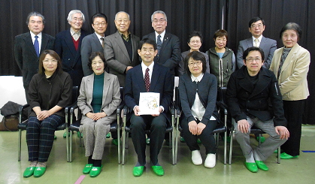

厚生労働省の統計によると、全国の平成28年の自殺者数は21,897人となり、対前年比2,128人(約8.9%)減となりました。また、平成10年以来、14年連続して3万人を超える状況が続いていましたが、22年ぶりに2万2,000人を下回りました。
しかし、依然として毎年２万人あまりの方が自死を選択している状況は深刻です。
新学期の９月は長期の夏休み明けで憂鬱な気持ちになったり、学校に 行きたくなくなったりするお子さんも少なくないかもしれません。
身近な人のＳＯＳをキャッチするために私たちにできることがあります。寄り添い受け止めてくれる人の存在が、大切な命をつなぎます。

～あなたがまわりの大切な人のために
できることがあります～

①変化に気づく
②耳を傾けねぎらう
③支援先につなげる
④温かく見守る

悩んでいる人に声を掛け、必要な支援につなぎ、見守る人を自殺予防ではゲートキーパーと呼んでいます。身近な人の悩みに寄り添えることが自殺予防の第一歩です。

★保健センターではこころの相談や講演会等を開催しています。まずは、御相談ください。
【相談先一覧】
分野 | 相談窓口 | 電話番号 | 受付日時
こころ | 埼玉いのちの電話  （社会福祉法人 埼玉いのちの電話） | ０４８－６４５－４３４３ | ２４時間 ３６５日
 | 日本いのちの電話連盟インターネット相談  （一般社団法人 日本いのちの電話連盟） | http://www.inochinodenwa.org/
 | 自殺予防 いのちの電話  （一般社団法人 日本いのちの電話連盟） | ０１２０－７８３－５５６  （フリーダイヤル） | 毎月１０日 ８：００～翌朝８：００
 | 保健師によるこころの相談  （新座市保健センター） | ０４８－４８１－２２１１ | 平日８：３０～１７：１５
 | 精神保健相談  （朝霞保健所） | ０４８－４６１－０４６８ | 平日８：３０～１７：１５
 | 精神保健福祉相談  （埼玉県立精神保健福祉センター） | ０４８－７２３－３３３３ | 平日９：００～１７：００
 | うつ・依存症・ひきこもりに関するメール相談  （埼玉県立精神保健福祉センター） | http://www.pref.saitama.lg.jp/b0606/p-soudan/mail.html
こども  青少年 | 電話相談【小学生～中学生】  （新座市教育相談室） | ０４８－４７７－４１５２ | 平日１０：００～１８：００
 | いじめ１１０番【小学生～中学生】  （新座市教育相談室） | ０４８－４７８－０１００ | 平日１０：００～１８：００

「誰もがおいしく食べ いきいき話し 歯っぴーな生活を送る」ために
（新座市歯科口腔保健推進計画目標）
８０２０（はちまるにいまる）運動とは、８０歳になっても２０本以上自分の歯を保持することを推進する運動をいいます。この運動は、平成元年に厚生労働省と日本歯科医師会が提唱し、広く呼びかけてきました。
２０本以上の歯があれば、ほとんどの食物を噛み砕くことができ、おいしく食べられると言われています。「生涯、自分の歯で食べる楽しみを味わえるように」との願いをこめてこの運動が始まりました。また、新座市では、より目標を高く設定し、６５歳で２５本以上（６５２５（ろくごうにいごう）運動）を目指しています。
生涯をとおして「誰もがおいしく食べ いきいき話し 歯っぴーな生活を送る」ために、各ライフステージに応じた歯科保健への取組が大切です。

噛ミング３０をこころがけましょう！
厚生労働省では、ひとくち３０回以上かむことを目標とした「噛ミング３０」運動を提唱しています。

「食べ方」に着目し、歯と口の健康から全身の健康を保ちましょう！

よく噛んで食べるとこんな利点があります。

など
肥 満 防 止
食事の満足度の向上
（小児期において）歯と口の発達促進
（高齢期において）誤嚥や窒息の防止

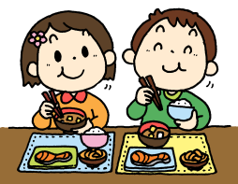

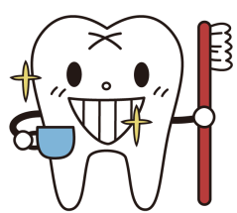
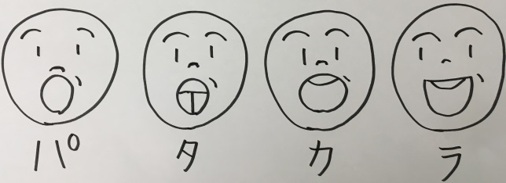
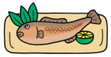
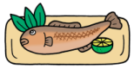
体操で誤嚥予防！
口から食べたり飲んだりしたものが食道に入らずに気管に入ることを誤嚥と言います。この時に、口の中の細菌が一緒に肺に流れこんで炎症を起こすことが「誤嚥性肺炎」です。
高齢者は免疫力が低下しているため、細菌に感染しやすくなり、命にかかわることもあります。歯磨きやうがいで口の中を清潔に保つほか、口の機能を保つための体操を日常生活に取り入れましょう。若いうちからの予防が効果的です。パタカラ体操もその一つ。声を出しながらやってみましょう。

パ：「パ」の発音は唇を閉める筋力を鍛えます。
タ：「タ」の発音は舌の筋力トレーニングになります。
カ：「カ」の発音はのどのトレーニング。誤嚥せずに食道に送るトレーニングになります。
ラ：「ラ」の発音は食べ物をのどの奥に運ぶための舌の筋力トレーニングになります。

